Pressebericht 02AC13
Applikation WBA und WZL März 2014
Erodiermaschinen von GF Agie Charmilles im Einsatz für wissenschaftliche Forschungen
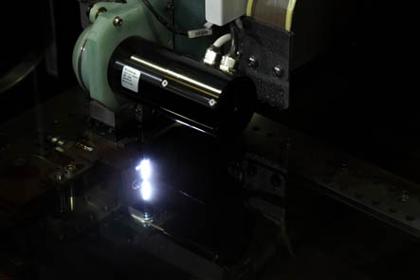
Kontakt und Informationen:
Hersteller:
Agie Charmilles GmbH
Gabriele Urhahn
Marketingleiterin
Steinbeisstraße 22-24
D-73614 Schorndorf
Tel. +49 (0)7181 926-300
gabriele.urhahn@ de.gfac.com
www. gfac.com/de

Anwender:
Form 2000
Werkzeugmaschinenlabor (WZL) der RWTH Aachen
Abteilung Abtragende Fertigungsverfahren
Lehrstuhl für Technologie der Fertigungsverfahren
Dr.-Ing. Andreas Klink
Oberingenieur
Steinbachstr. 19,
D-52074 Aachen
www.wzl.rwth-aachen.de
+49 241 80 - 28242

Cut 2000
WBA Aachener Werkzeugbau Akademie GmbH
Mike Brinkmann
Technischer Betriebsleiter
Karl-Friedrich-Straße 60
D-52702 Aachen
T. +49 (0)241-990163-03
Feuer und Wasser für höchste Präzision
Europas bedeutendste Hochschuleinrichtungen im Werkzeugbau setzen beim Funkenerodieren auf Präzision von GF Agie Charmilles
(Aachen/Schorndorf) Wenn Deutschlands Werkzeugbauelite Grundlagen erforscht und erprobt, dann werden in der Aachener Werkzeugbau Akademie GmbH (WBA) schon einmal die Grenzen des Machbaren in eine neue Ära vorangetrieben. Und wenn im Werkzeugmaschinenlabor der RWTH Aachen (WZL) die Bearbeitung neuer Materialien mit etablierten Maschinen getestet wird, dann müssen die Maschinen ihre Leistungsfähigkeit offen legen, um sie weiter zu entwickeln. Beim Draht- und Senkerodieren setzen Europas bedeutendste Forschungseinrichtungen in Aachen auf Erodiermaschinen von GF Agie Charmilles. Präzision und Leistung kommen dabei auch dem Arbeitskreis Elektroerosive Bearbeitung zu gute. Und bald auch Patienten mit Knochenimplantaten.
„Mit unserer Grundlagenforschung zur Prozessverbesserung im Werkzeugbau bringen wir die eingesetzten Maschinen immer wieder an die Grenzen ihrer Leistungsfähigkeit“, betont Wolfgang Boos, geschäftsführender Gesellschafter der Aachener Werkzeugbau Akademie. „Die können bei einer Maschine für die Großserienbearbeitung durchaus in häufig wechselnden Werkstücken liegen“, so der promovierte Ingenieur weiter. Beim Drahterodieren mit der eingesetzten Maschine CUT 2000 von GF Agie Charmilles wird mit den Parametern der Maschinentechnologie für Haupt- und Nachschnitte umfangreich gearbeitet, um optimale Ergebnisse zu erzielen. Häufig geht es um Prototypen, Vorserienteile oder Demonstrationswerkzeuge und um die Zukunft, wenn beispielsweise für einen Automobilhersteller streng geheim neue Verfahren für Teile der übernächsten Fahrzeuggeneration erprobt werden. Ein optimaler Schnittspalt ist häufig das Ziel aller Anstrengungen.

Präzision und Wiederholgenauigkeit für den Fortschritt
Die Situation in der Maschinenhalle der WBA verblüfft den Betrachter zunächst, entspricht sie doch ganz und gar nicht dem gewohnten Anblick einer Produktionsumgebung. Was sich jedoch auf klinisch weißem Boden locker aufgestellt präsentiert ist die Crème de la Crème des Maschinenbaus für unterschiedlichste Bearbeitungsverfahren. Beim Drahterodieren setzt die WBA seit 2011 auf eine CUT 2000 von GF Agie Charmilles. „Wir schätzen die hohe Präzision der Maschine und die Wiederholgenauigkeit“, berichtet Mike Brinkmann, Technischer Betriebsleiter der WBA. Eine der Grundlagen dafür ist das durchdachte Kühlsystem der Maschine, das für eine hohe thermische Stabilität sorgt. Alle Komponenten, die Wärme abgeben, werden durch Wasserzirkulation gekühlt. Der Funkengenerator und alle Pumpen haben ihr eigenes Kühlsystem. Dadurch ist die gesamte Ausrüstung vor störenden Wärmequellen geschützt und eine Basis für wiederholgenaues Arbeiten mit hoher Präzision geschaffen.
Als zentrale Einrichtung für anwendungsnahe Auftragsforschung ist die WBA ein Vertrauenspartner des Werkzeugbaus und widmet sich den aktuell drängenden technologischen und organisatorischen Fragestellungen. Gesucht werden Antworten, mit denen Unternehmen auf den gestiegenen Wettbewerbsdruck reagieren können, indem die Prozesse des handwerklich geprägten Werkzeugbaus auf industrielles Niveau gehoben werden. Entwicklungstreiber sind dabei immer schneller und häufiger wechselnde Teile beziehungsweise Werkstücke, kürzere Zeiten bis zum SOP (Start of Production) und das Ausschöpfen sämtlicher Potenziale zur Effizienzsteigerung.

Funktionen für die tägliche Praxis erleichtern die Arbeit
Obwohl die CUT 2000 von GF Agie Charmilles für den mannlosen Dauer- und Serienbetrieb geeignet ist, erleichtern einige Ausstattungsdetails den Betrieb auch bei häufig wechselnden Werkstücken oder Abtragsraten. So ermöglicht ein einziges Drahtführungssystem die Benutzung von Drahtdurchmessern zwischen 0,05 und 0,30 mm. Dabei wird der Draht zuverlässig automatisch eingefädelt, indem er offen in einem Wasserstrahl geführt wird. Diese fehlerfrei arbeitende Einfädelung wurde zwar hauptsächlich für den überwachungsfreien Langzeitbetrieb entwickelt, „sie hilft uns jedoch gerade auch bei häufig wechselnden Werkstücken oder Testverfahren außerordentlich“, bestätigt Brinkmann. Der innovative und einzigartige Drahtwechsler AWC (Automatic Wire Changer) wechselt den Drahtdurchmesser automatisch während der Bearbeitung. Damit kann zuerst mit einem dicken Draht (z.B. 0,20 oder 0,25 mm) geschnitten und anschließend automatisch zu einem dünnen Draht gewechselt werden (z. B. 0,05, 0,07 oder 0,1 mm). Dadurch lassen sich bis zu 30 % der Bearbeitungszeit einsparen. Der absenkbare Arbeitsbehälter gestattet einen hervorragenden Zugang und ausgezeichnete Sicht auf die gesamte Arbeitszone. Da lässt sich dann bei abgeflossenem Dielektrikum sofort auch die hohe Oberflächenqualität erkennen. Die ist mit Ra 0,05 µm sehr gut und macht damit oftmals nachgelagerte Arbeitsschritte überflüssig.

Ortswechsel:
Knappe fünf Kilometer südlicher treffen wir in der Maschinenhalle des WZL auf eine ganz andere Situation. Dichtgedrängt stehen hier eine Vielzahl unterschiedlichster Maschinen verschiedenster Hersteller, alle voll funktionsfähig. Hier befinden wir uns quasi in der „Tuning-Abteilung“ für Fertigungstechnologien. Die Forscher testen hier Neues aus. Maschinen, Verfahren, Werkstoffe, alles kann im Rahmen von Weiterentwicklungen untersucht, verändert, vorangetrieben werden. Mittendrin eine Senkerodiermaschine FORM 2000 und eine Drahterodiermaschine FI 240 CCS von GF Agie Charmilles. Für die Abteilung Abtragende Fertigungsverfahren von Oberingenieur Dr. Andreas Klink forscht Max Schwade mit der FORM 2000 an Senkerodierverfahren mit dem Werkstoff Magnesium.
Die Forscher am Lehrstuhl für Technologie der Fertigungsverfahren von Prof. Klocke, zu dem die Abteilung gehört, entwickeln und setzen Sensoren und Sensorsysteme in verschiedensten Fertigungstechnologien ein. Ziel der Entwicklungsarbeiten ist bei bestehenden oder neu eingeführten Prozessen, Werkzeugen und Bauteilwerkstoffen, den Einfluss auf die Bauteileigenschaften zu bestimmen und kontrolliert optimale Prozesszustände zu erreichen. Hierzu werden Prozesse mit neuesten Sensor- und Überwachungssystemen sowohl in experimentellen Untersuchungen im Labor, als auch unter Verwendung mobiler Überwachungssysteme in der Produktion untersucht.

Erodieren von Magnesium für biodegradierbare Implantate
Im Rahmen seiner Dissertation im Fach Maschinenbau wird Schwade durch seine Forschungstätigkeiten Empfehlungen für das Erodieren von Magnesium erstellen. Hierzu gibt es mit der Funkenerosion noch keine Erfahrungswerte. Aus dem Werkstoff sollen später passgenaue biodegradierbare Implantate hergestellt werden können, die sich selbst auflösen. In ein Probewerkstück werden mittels einer Senkelektrode 0,4 bis 0,8 mm große Kanäle eingebracht, deren Oberflächen später noch durch einen Anodisierprozess der Firma Meotec in Aachen gezielt umgewandelt werden. Durch solche Kanäle soll später organisches Knochenmaterial einwachsen und das Implantat aus Magnesium nach und nach überflüssig machen. Das löst sich durch normale Oxydation auf und schafft so Platz für das natürliche, nachwachsende Knochenstück.
Um die Testreihe möglichst klein zu halten und schnell brauchbare Empfehlungswerte zu gewinnen, werden an der Senkerodiermaschine FORM 2000 Spannung und Strom abgegriffen und gemessen. „So gewinnen wir mit intelligenter Prozessanalyse vielleicht schon aus einer Reihe von 30 statt 200 Einstellungen aussagekräftige Werte“, mutmaßt Doktorand Schwade. „Bei dem häufigen Werkstückwechsel kommt uns die Bedienerfreundlichkeit und die sehr gute Zugänglichkeit der Maschine bei schnell absenkbarem Arbeitsbehälter zugute.“ Die von GF Agie Charmilles entwickelte iQ-Technologie (innovative Qualität) ermöglicht darüber hinaus verschleißfreies Erodieren mit Graphit- und Kupferelektroden. „Das senkt die Elektrodenkosten und erzielt dabei auch eine höhere Formgenauigkeit“, erläutert Joachim Seele, Leiter Sales Support von GF Agie Charmilles.

Grundlagen und Leitlinien für Innovationen erarbeiten
Für Forschungen in neuen Gebieten wie hier dem Werkstoff Magnesium müssen die gewonnenen Ergebnisse natürlich absolut zuverlässig sein, schaffen sie doch Grundlagen und Leitlinien für künftige, innovative Verfahren und Produkte. Dafür sorgt unter anderem das einzigartige Maschinenkonzept der FORM 2000 mit einem Fundament aus Polymerbeton und einer dadurch möglichen hohen thermischen Stabilität. Das hochentwickelte System kompensiert jegliche Temperaturschwankungen in einem nicht klimatisierten Arbeitsumfeld. Die Glasmaßstäbe an den X-, Y- und Z-Achsen sind ölgekühlt und „in ihrer Genauigkeit derzeit nicht zu übertreffen“, wie Seele versichert. Für wiederholgenaues Arbeiten sorgt schließlich der Generator IPG, dessen digitale Impulse zu verlässlichen Arbeitsergebnissen führen.
Neben der Veröffentlichung der Doktorarbeit werden Forschungsergebnisse auf Wunsch auch den Partnern im Industriearbeitskreis Elektroersosive Bearbeitung (EAK des WZL) zur Verfügung gestellt. Darin arbeiten Unternehmen aus dem Bereich der Entwicklung und Herstellung von funkenerosiven Werkzeugmaschinen oder der eingesetzten Arbeitsmedien und Elektrodenwerkstoffe sowie produzierende Endanwender zusammen. Nicht nur diese vertrauen auf die zuverlässige und präzise Arbeitsweise der FORM 2000 von GF Agie Charmilles, sondern auch Patienten, die eine Operation weniger ertragen müssen, weil deren Knochenimplantat sich zukünftig selbst auflösen wird.
1.196 Wörter, 9.503 Zeichen
Bei Abdruck bitte zwei Belegexemplare an SUXES
Text und Bilder auch unter www.pressearbeit.org

((Firmeninfo +GF+ AgieCharmilles))

Bekannt durch Erodier- und Fräsmaschinen
GF AgieCharmilles ist der weltweit führende Anbieter von Maschinen, Automationslösungen und Serviceleistungen für den Formen- und Werkzeugbau sowie für die Fertigung von Präzisionsteilen. Die Angebotspalette reicht von Elektroerosions-, Hochgeschwindigkeits- und Hochleistungsfräsmaschinen, über Spann- und Palettiersysteme, 3D-Lasermaschinen für Oberflächenstrukturierung, Serviceleistungen, Ersatz- und Verschleißteile sowie Verbrauchsmaterial bis hin zu Automationslösungen. Ansässig in der Schweiz und an weiteren 50 Standorten weltweit, ist GF AgieCharmilles für Kunden ein leistungsstarker internationaler Partner. Als eine Unternehmensgruppe des Georg Fischer Konzerns (Schweiz) beschäftigt GF AgieCharmilles rund 2800 Mitarbeitende und erwirtschaftete 2012 einen Umsatz von CHF 848 Millionen.

((Info WBA und WZLforum und Arbeitskreis Elektroerosive Bearbeitung))
Die Aachener Werkzeugbau Akademie ist Vertrauenspartner des Werkzeugbaus für anwendungsnahe Forschung sowie Industrieberatung zu aktuellen Fragestellungen in der Branche. Das Angebot beinhaltet darüber hinaus maßgeschneiderte Weiterbildungsmöglichkeiten für Nachwuchs- und Führungskräfte. Die Vermittlung von aufbereitetem Branchenwissen erfolgt mittels moderner Weiterbildungskonzepte, die eine direkte Anwendung des erlernten Wissens in Fallstudien bzw. an der Maschine im eigenen Demonstrationswerkzeugbau ermöglichen und somit einen hohen Praxisnutzen aufweisen. Außerdem können individuell auf den Bedarf abgestimmte Seminare als In-House-Schulungen im Unternehmen vor Ort durchgeführt werden.
Seit nunmehr 15 Jahren ist das WZLforum an der RWTH Aachen – früher Aditec gGmbH – eine feste Einrichtung des Werkzeugmaschinenlabors (WZL) und des Fraunhofer IPT. Es entwickelte sich in dieser Zeit hin zu einem der führenden Anbieter produktionstechnischer und daran anknüpfender Weiterbildung. Die Programme wenden sich an Fach- und Führungskräfte, die umsetzungsorientiertes Know-how auf der Basis wissenschaftlich fundierter Erkenntnisse erwerben können
Die Gruppe Abtragende Fertigungsverfahren des WZL der RWTH Aachen beschäftigt sich mit dem funkenerosiven und dem elektrochemischen Abtragen. Durch grundlagen- und anwendungsorientierte Forschung werden die vorliegenden Materialabtragmechanismen wissenschaftlich analysiert. Die gewonnenen Erkenntnisse werden für die Weiterentwicklung dieser Bearbeitungstechnologien genutzt.

Der Arbeitskreis Elektroerosive Bearbeitung ist ein Zusammenschluss von Unternehmen, die auf Basis spezieller Problemstellungen aus dem Bereich der funkenerosiven Bearbeitung mit dem WZL der RWTH Aachen kooperieren. In diesem Firmenkonsortium arbeiten Unternehmen zusammen, die im Bereich der Entwicklung und Herstellung von funkenerosiven Werkzeugmaschinen oder der eingesetzten Arbeitsmedien und Elektrodenwerkstoffe tätig sind. Des Weiteren sind zur anwenderorientierten Weiterentwicklung dieses Fertigungsverfahrens führende produzierende Endanwender beteiligt. Die Struktur des Arbeitskreises ermöglicht ein Zusammenführen von Wissen aus der Praxis und der Grundlagenforschung. Dadurch bildet sich eine Basis für die schnelle firmenspezifische Nutzung der Ergebnisse zur Weiterentwicklung von Technologien und Produkten.

Bilderverzeichnis GF Agie Charmilles, WBA und WZL
Mit 2 Klicks zu Text und Bild unter www.pressearbeit.org.
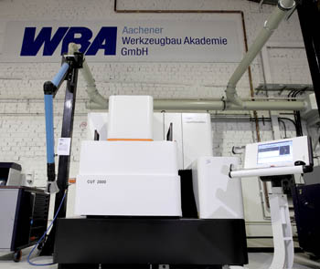  Bild Nr. 02-01 AC_WBA-cut2000.jpg  Beim Drahterodieren setzt die WBA seit 2011 auf eine CUT 2000 von GF Agie Charmilles. | 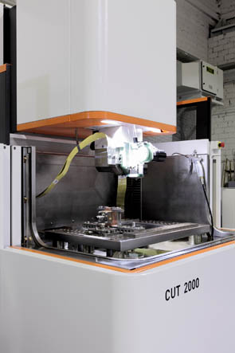  Bild Nr. 02-02 AC_cut2000Detail.jpg  Der absenkbare Arbeitsbehälter der CUT 2000 von GF Agie Charmilles gestattet einen hervorragenden Zugang und ausgezeichnete Sicht auf die gesamte Arbeitszone.
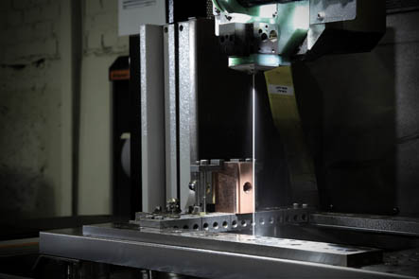  Bild Nr. 02-03 AC_cut2000Draht1.jpg  Ein einziges Drahtführungssystem der CUT 2000 ermöglicht die Benutzung von verschiedenen Drahtdurchmessern. Dabei wird der Draht zuverlässig automatisch eingefädelt, indem er offen in einem Wasserstrahl geführt wird. | 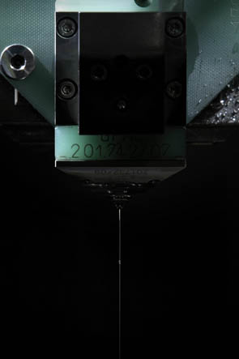  Bild Nr. 02-04 AC_cut2000Draht2.jpg  Der innovative und einzigartige Drahtwechsler AWC der CUT 2000 von GF Agie Charmilles wechselt den Drahtdurchmesser automatisch während der Bearbeitung.
Bild Nr. 02-05 AC_cut2000Erosion.jpg  Die Oberflächenqualität ist nach dem Erodieren mit Ra 0,05 µm sehr gut und macht nachgelagerte Arbeitsschritte oft überflüssig. | 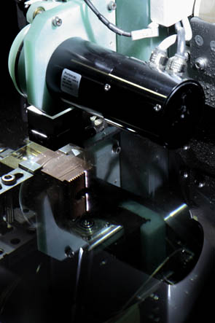  Bild Nr. 02-06 AC_cut2000Erosion2.jpg  Mike Brinkmann, Technischer Betriebsleiter der WBA: „Wir schätzen die hohe Präzision der Maschine und die Wiederholgenauigkeit“.
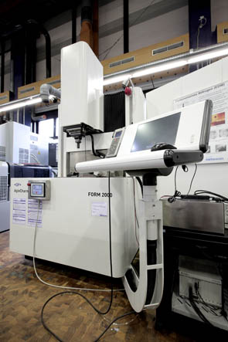  Bild Nr. 02-07 AC_FORM2000.jpg  Im WZL testen Forscher an Maschinen, Verfahren oder Werkstoffen Neues aus. | 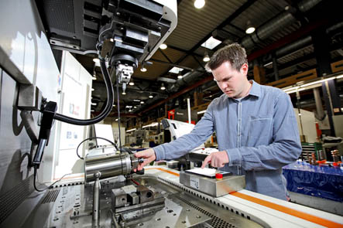  Bild Nr. 02-08 AC_MSchwade.jpg  Für die Abteilung Abtragende Fertigungsverfahren erforscht Max Schwade an einer FORM 2000 von GF Agie Charmilles Senkerodierverfahren mit dem Werkstoff Magnesium.
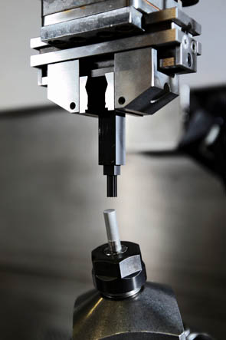  Bild Nr. 02-09 AC_Form2000Deatil.jpg  In ein Probewerkstück aus Magnesium werden zur Erforschung mittels einer Senkelektrode 0,4 bis 0,8 mm große Kanäle eingebracht. | 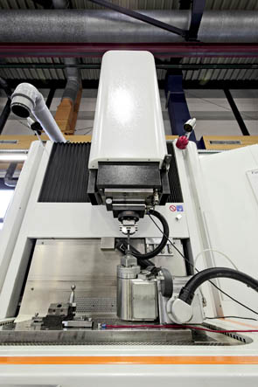  Bild Nr. 02-10 AC_Form2000Mess.jpg  Um die Testreihe möglichst klein zu halten und schnell brauchbare Empfehlungswerte zu gewinnen, werden an der Senkerodiermaschine Form 2000 Spannung und Strom abgegriffen und gemessen.

